Prelucrarea datelor experimentale – Seminar 2

Precizia de măsurare

Rezolvaţi exerciţiile de mai jos conform exemplului prezentat pentru tabelul 1:

Table 1
Nr valoare | 1 | 2 | 3 | 4 | 5 | 6 | 7 | 8 | 9 | 10
Valoare | 2 | 6 | 5 | 8 | 23 | 12 | 10 | 7 | 13 | 15

Valori aberante: …23………………………….

Exemplu de calcul realizat în Ms Excel:
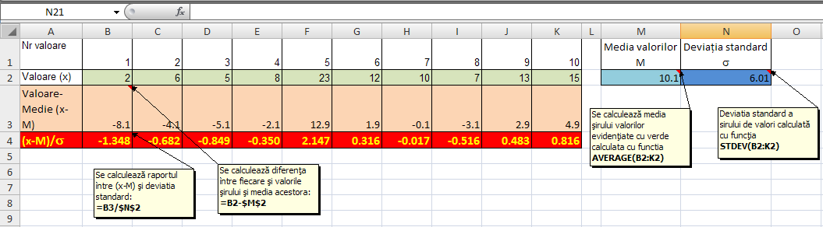
Din şirul de valori se exclud cele pentru care abaterea (calculată pe ultimul rând) este mai mare decât abaterea limită.
Valorile abaterilor limită sunt:
- pentru şiruri cu 10 valori: 1.96
- pentru şiruri cu 12 valori: 2.03
- pentru şiruri cu 14 valori: 2.10

Table 2
1 | 2 | 3 | 4 | 5 | 6 | 7 | 8 | 9 | 10
0.5 | 1.2 | 0.98 | 0.45 | 1.34 | 2.16 | 1.2 | 0.87 | 2.35 | 0.03

Valori aberante:…………………………………….

Table 3
1 | 2 | 3 | 4 | 5 | 6 | 7 | 8 | 9 | 10
121 | 56 | 112 | 60 | 42 | 67 | 59 | 49 | 53 | 48

Valori aberante:…………………………………….

Table 4
1 | 2 | 3 | 4 | 5 | 6 | 7 | 8 | 9 | 10
54 | 56 | 49 | 53 | 44 | 68 | 43 | 49 | 50 | 48

Valori aberante:…………………………………….

Table 5
Nr valoare | 1 | 2 | 3 | 4 | 5 | 6 | 7 | 8 | 9 | 10 | 11 | 12
Valoare | 23 | 21 | 42 | 16 | 32 | 52 | 18 | 10 | 19 | 28 | 11 | 9

Valori aberante:…………………………………….

Table 6
Nr valoare | 1 | 2 | 3 | 4 | 5 | 6 | 7 | 8 | 9 | 10 | 11 | 12
Valoare | 4 | 5 | 1 | 2 | 6 | 5 | 4 | 7 | 10 | 3 | 1 | 2

Valori aberante:…………………………………….

Table 7
Nr valoare | 1 | 2 | 3 | 4 | 5 | 6 | 7 | 8 | 9 | 10 | 11 | 12
Valoare | 1002 | 1234.5 | 897 | 1001 | 679 | 981 | 1034 | 1112 | 1010 | 997 | 969 | 1201

Valori aberante:…………………………………….

Table 8
Nr valoare | 1 | 2 | 3 | 4 | 5 | 6 | 7 | 8 | 9 | 10 | 11 | 12 | 13 | 14
Valoare | 23 | 32 | 14 | 16 | 9 | 12 | 16 | 19 | 22 | 19 | 21 | 18 | 19 | 17

Valori aberante:…………………………………….

Table 9
Nr valoare | 1 | 2 | 3 | 4 | 5 | 6 | 7 | 8 | 9 | 10 | 11 | 12 | 13 | 14
Valoare | 23 | 32 | 14 | 16 | 9 | 12 | 16 | 19 | 22 | 19 | 21 | 18 | 19 | 17

Valori aberante:…………………………………….

Table 10
Nr valoare | 1 | 2 | 3 | 4 | 5 | 6 | 7 | 8 | 9 | 10 | 11 | 12 | 13 | 14
Valoare | 0.08 | 0.1 | 0.12 | 0.23 | 0.11 | 0.004 | 0.008 | 0.12 | 0.4 | 0.17 | 0.06 | 0.7 | 0.23 | 0.199

Valori aberante:…………………………………….

